Воскресение Твое, Христе Спасе, Ангели поют на небесех, и нас на земли сподоби чистым сердцем Тебе славити».

https://clever-lab.pro/mod/glossary/showentry.php?eid=78&displayformat=dictionary

Материал для учителя
Пасха, Светлое Христово Воскресение. Православный журнал «Фома»
https://foma.ru/pasxa-svetloe-xristovo-voskresenie-2014.html

Явления Воскресшего Господа. Православный портал Православие.ru
https://pravoslavie.ru/104469.html

Пасха (Светлое Христово Воскресение). «Культура.РФ» - гуманитарный просветительский проект, посвященный культуре России. https://www.culture.ru/materials/50422/paskha-svetloe-khristovo-voskresenie

Конспект урока по ОПК по теме "Пасха".
Тема урока: «Пасха».
Класс: 4
Модуль: «Основы православной культуры»
Цель: развивать у обучающихся мотивацию к осознанному нравственному поведению, основанному на знании культурных и религиозных традиций многонационального народа России и уважении к ним; сформировать представление о празднике «Пасха»; показать ценность достижений культуры для человечества.
Задачи урока: знакомство с историей возникновения праздника; формирование духовно-нравственных качеств через ознакомление с христианскими традициями; воспитание любви и уважения к культурному наследию России.
Познавательные УУД: сформировать умение выделять нужную информацию из различных источников.
Регулятивные УУД: в сотрудничестве с учителем ставить учебную задачу; понимать цель выполняемых действий.
Коммуникативные УУД: выражать свои мысли с соответствующими возрасту полнотой и точностью, участвовать в коллективном обсуждении проблемы; воспитывать чувство коллективной ответственности.
Личностные УУД: помочь осознать учащимся смысл обычаев и традиций, связанных с праздником Пасха; познакомить с празднованием Пасхи на Руси; содействовать возрождению народных обычаев и традиций в современных условиях в творчестве детей.
Основные термины и понятия: Воскресение, Пасха Христова, христианский пост, христосование, пасхальная полночь, пасхальный гимн, пасхальное яйцо, жёны-мироносицы.
Оборудование и инструментарий: учебник, тетрадь обучающихся по предмету, интерактивная доска, мультимедийный проектор, презентация, видеофрагмент «Пасха. Воскресение Христа», аудиозаписи Гимна Пасхи «Христос воскресе», колокольный звон.
Ход урока
1. Организационный момент.
Начать наш урок мне хотелось бы словами грузинского и российского педагога и психолога Шалвы Амонашвили: «Кто улыбкою жизнь встречает, кто с улыбкой детей пеленает. Кто с улыбкой проблемы решает, чья улыбка, как луч мудреца. Тот, как солнце, всё согревает, тот улыбкою зло побеждает. Тот великую тайну знает! Суть улыбки - радость Творца». (слайд 1)
Давайте и мы подарим друг другу улыбки и сохраним хорошее настроение в течение всего урока. Ведь как известно, улыбка благоприятно влияет на здоровье, делает нас привлекательными и успешными.
2. Актуализация знаний. Постановка целей и задач урока.
- Ответьте, пожалуйста, на вопрос: «Когда человек улыбается?» (Когда он счастлив, у него прекрасное настроение, он хочет понравиться окружающим и др.)
- Отгадайте загадку, ведь речь в ней пойдёт о дне, способном несомненно вызвать улыбку на ваших лицах: (слайд 2)
День рожденья, юбилей,
Новый год и новоселье,
Торжество, когда вокруг
Царит радость и веселье.
(Шаврак Ю.В.)
- Это праздник. (слайд 3)
- Какие ассоциации возникают у вас при упоминании данного слова? (радость, торт, торжество, наряды, песни, хлопушка, подарок, сюрприз, поздравления и др.)
- Какие виды праздников вам известны? (Государственные, в том числе профессиональные и связанные с памятными датами в истории России; семейные и церковные) Приведите примеры праздников каждой группы. (Ответы детей) (слайд 4)
- В поле нашего исследования будет церковный праздник, его название – первые буквы следующих понятий, изученных нами на предыдущих уроках.
1. Это слово, однокоренное со словами «милость», «миловать», «милостыня».
Помилуй (слайд 5)
2. Переходя к славословию, в православных храмах часто поют …
«Аллилуйя!» (слайд 6)
3. Как называются люди, которые под воздействием благодати изменились так, что из их сердец струятся вера, надежда, любовь.
Святые (слайд 7)
4. Человек, который принял учение Иисуса Христа.
Христианин (слайд 8)
5. Ученик Христа, распространитель его учения, буквально, посланник.
Апостол (слайд 9)
- Какое слово у вас получилось?
Пасха (слайд 10)
- Что о празднике Пасха вам уже известно? Что хотелось бы узнать?
- Определите тему и цель нашего урока: узнать, что такое Пасха, что воскресенье не только день недели, как празднуют Пасху.
3. Изучение нового материала.
Пасха, Светлое Христово Воскресение – главный христианский праздник в честь воскресения Иисуса Христа, учреждённый апостолами, его ещё называют «праздник праздников» и «торжеством из торжеств». Дата православной Пасхи устанавливается по движению луны. Согласно древнему правилу, она празднуется в первое воскресенье по первом весеннем полнолунии (после 21 марта – дня весеннего равноденствия) и обязательно после иудейской Пасхи. Таким образом, Пасха отмечается в разные даты в один из 35 дней – с 4 апреля по 8 мая по новому стилю (по григорианскому календарю).
- Обратимся к Евангелию, вспомним, что история Иисуса Христа не заканчивается его казнью, ибо он сказал Понтию Пилату, что имеет власть снова принять свою жизнь, поэтому после распятия Христос вернулся к жизни – воскрес.
Первыми о Воскресении Христа узнали жёны-мироносицы, пришедшие ранним утром ко гробу Господню и увидели, что огромный камень отвален от входа в пещеру. Войдя внутрь, они увидели ангела, сидящего у гроба.
Этот момент запечатлел на своей картине «Святые жёны-мироносицы у гроба воскресшего Христа» художник эпохи Возрождения Аннибале Каррачи. (слайд 11)
Ангел возвестил Марии Магдалине и жёнам-мироносицам о совершившемся Воскресении Христа: «Христос Воскрес! Идите, поспешите в Иерусалим сказать ученикам Его об этом».
День наступил, зажглась денница,
Лик мертвой степи заалел;
Заснул шакал, проснулась птица…
Пришли взглянуть – гроб опустел!..

И мироносицы бежали
Поведать чудо из чудес:
Что нет Его, чтобы искали!
Сказал: «Воскресну!» – и Воскрес!
(К. Случевский)

В день Пасхи, радостно играя,
Высоко жаворонок взлетел,
И в небе синем, исчезая,
Песнь воскресению запел.

И песнь ту громко повторяли
И степь, и холм, и темный лес.
«Проснись, земля, – они вещали, –
Проснись: Твой Царь, твой Бог Воскрес!
(Е. Горчакова)
- Просмотр видео «Воскресение Христово».
https://www.youtube.com/watch?v=6xFWbCZYKts
Воскресение для христиан означает, что люди, вслед за Христом, не навсегда останутся в плену у смерти. Однажды они, пройдя через могильное молчание, воскреснут, как и Христос.
В природе христиане видят много образов, напоминающих о Пасхе (слайд 12), например, 4 времени года последовательно сменяют друг друга. Деревья возрождаются во всей своей красоте весной, которой были лишены зимой; поля снова одеваются зеленью, семена, истлевшие в недрах земли, прорастают, и прорастают, не иначе как истлев. «Весна есть образ и знамение Воскресения мертвых. Что происходит во время весны, то будет и в Воскресение мертвых, как видим в Святом Писании и веруем. Во время весны вся земля обновляется, так во время Воскресения все обновится, по неложному обещанию Божию: "Се, творю всё новое", глаголет Господь (Апок. 21, 5). "Я творю новое небо и новую землю" (Ис. 65, 17), "Ожидаем нового неба и новой земли, на которых обитает правда" (2 Пет. 3, 13). Во время весны всё творение, как видим, оживает; так в Воскресение мертвых все человеческое естество, оживет. Во время весны всякая трава и злаки исходят из недр земли и являются в своем виде; так в последний день умершие люди выйдут из гробов, и явится каждый в своем образе» (Святитель Тихон Задонский).
Попробуйте и вы привести примеры воскрешения в природе, (ответы детей).
- Как вы думаете, почему нерабочий день недели называется «воскресенье»? Данное слово связано с Иисусом Христом. Древний славянский корень крес означает «огонь, жить, ободрять, сверкать, сиять, искриться» (слайд 13). Воскресение – день возобновления жизни (восстание из мёртвых, оживотворение).
- А знаете ли вы, как православные поздравляют друг друга на Пасху? («Христос воскресе! Воистину воскресе!») Как вы думаете, почему христиане используют именно эти слова? (Они верят, что после мученической казни на кресте, Иисус Христос воскрес, т.е. снова ожил)
Для встречи Пасхи люди собираются в храмах. Самая торжественная часть праздничного богослужения – пасхальная полночь. (слайд 14) Священник несёт крест, а люди с иконами и зажжёнными свечами обходят вокруг храма (это называется «крестный ход») и поют радостные пасхальные гимны.
Главный пасхальный гимн звучит так: «Христос воскресе из мертвых, смертию смерть поправ, и сущим во гробех живот даровав!».
- Что это обозначает в переводе на современный русский язык? Отыщите ответ на данный вопрос на странице 30 вашего учебника.
(«Христос воскрес из мёртвых, победив своей смертью смерть, и прежде умершим даровал жизнь!»)
Прослушивание аудиозаписей с пасхальными песнопениями.
https://www.youtube.com/watch?v=P9Hres93mBs
Всю неделю после пасхальной ночи праздничная служба повторяется по утрам, причём и дети могут участвовать в шествии «крестного хода». Более того, именно в эти пасхальные дни у ребят есть возможность создать самый громкий звук в их жизни: они могут ударить в настоящий огромный колокол. Во многих храмах в первые семь дней пасхи открыт доступ на колокольню, и любой человек (в том числе ребенок) может подняться и позвонить в колокола.
Колокола
Гулко звуки колокольные
Улетают в твердь небес
За луга, за степи вольные,
За дремучий темный лес.
Миллиардом звуков радостных
Льет певучая волна…
Вся мгновений дивных, сладостных
Ночь пасхальная полна,
В них, в тех звуках - миг прощенья,
Злобе суетной - конец.
Беспредельного смиренья
И любви златой венец,
В них - молитвы бесконечныя,
Гимнов дивные слова.
В них печаль и слезы вечныя
Смыты кровью Божества.
В них земли восторг таинственный
И святой восторг небес,
В них Бессмертный и Единственный
Бог воистину воскрес!
(Лидия Чарская)
(слайд 15)
Прослушивание пасхального звона колоколов.
https://www.youtube.com/watch?v=zjKX-foubBg
После ночной пасхальной службы христиане приступают к пиру. Люди, которые серьёзно относятся к своей вере, долго готовятся к этому празднику. Почти два месяца до Пасхи православные христиане постятся: не едят мяса, яиц, молока. Во время поста христиане стараются меньше развлекаться и больше времени посвящать молитве и другим добрым делам.
Зато на Пасху - пир горой! (слайды 16 – 18) На стол подаются крашеные вареные яйца, куличи и творожное блюдо, которое названо в честь праздника - пасха.
Поскольку к Пасхе готовились сорок дней, то и празднуют ее тоже сорок дней подряд.
4. Физкультминутка
Cуществовало поверье, что на Пасху солнышко играет, и многие старались подкараулить этот момент. Дети обращались к светилу с песенками и закличками. Давайте и мы покличем солнышко.
Сияет солнышко весеннее,
Согревая всё вокруг.
И пасхальное настроение
Приносит радость, юный друг!
Солнышко
Солнце рано встаёт (руки поднять вверх)
И лучи нам подаёт (руки вытянуть вперёд).
Крепко держим мы лучи (ладошки прижать друг к другу),
Очень, очень горячи (трём ладошку о ладошку).
Лучики горячие
Скачут по лужайке (кисти рук опускать и поднимать).
Попытаемся поймать
Мы их на полянке (хлопки в ладоши).
Хорошо, хорошо,
Солнышко смеётся.
А под солнышком нам
Весело живется. (Хлопать в ладоши. Улыбаться)
5. Углубление знаний по изученной теме.
- Почему, по-вашему мнению на Пасху принято дарить яйцо? Откуда появилась эта традиция?
Поздравляя друг друга: «Христос воскресе!» - верующие издревле дарят друг другу красные яйца. Обычай этот связан с именем Марии Магдалины. По преданию, после воскресения Иисуса Христа Мария Магдалена отправилась в Рим. Представ перед императором Тиберием, она воскликнула: «Христос воскресе!» - и поднесла ему в дар белое яйцо. (слайд 19)
Император усомнился в этом: - В это так же трудно поверить, как в то, что это белое яйцо может стать красным! И в тот же момент белое яйцо стало алым. (слайд 20)
Красное яйцо - символ Воскресения, символ Пасхи. Как из яйца возникает новая жизнь, так и мир заново родился через Воскресение Христово. Красный цвет знаменует радость Воскресения, возрождения рода человеческого, но это и цвет пролитой на кресте Крови Христовой, которой искуплены грехи мира.
В библиотеке монастыря святой Анастасии Узорешительницы, расположенного в северной части Греции, недалеко от города Салоники, сохранился рукописный гречес кий устав X века. В нём помещена молитва, читаемая в день Пасхи на освящение яиц. Игумен, раздавая освященные яйца, говорит братии: “Так мы приняли от святых отцов, которые сохранили сие обыкновение от самых времен апостольских, ибо святая равноапостольная Мария Магдалина первая показала верующим пример сего радостного жертвоприношения”.
«Это интересно!»
- Какие блюда являются главными на пасхальном столе в разных странах? (слайды 21 - 28)
В Греции пекут специальный хлеб «цуреки», а вечером Великой субботы готовят магирицу – сытный суп с потрохами, яично-лимонной заправкой и зеленью. В Польше едят «мазурки» - песочное печенье с ореховыми и фруктовыми начинками. В Болгарии и Румынии пасхальный хлеб называется «козунак», а немцы готовят пасхальные пироги в форме ягнёнка. В Страстную пятницу британцы едят булочки со специями, украшенные узором в виде креста. Главное пасхальное блюдо в Италии – баранина с жареными артишоками, солёный пирог с яйцами и сыром. Обязательно на столе присутствует и коломба – высокий суховатый пирог в форме голубя. Кроме того, в некоторых регионах пекут пирог "Паскуалино", слоеный пирог, по количеству слоев которого в старину судили о благосостоянии семьи. В идеале в этом пироге должно быть 33 слоя, согласно возрасту Христа.
В некоторых странах Европы и Северной Америки распространён обычай утром Пасхи прятать пасхальные яйца. Дети, проснувшись, отправляются на поиски «норы» пасхального кролика с множеством ярких и пёстрых яиц. Во Франции от детей прячут шоколадные яйца.
- Как и любой большой праздник Пасха сопровождалась играми и развлечениями. Я предлагаю поработать вам в группах (по рядам), отыскать понравившуюся вам игру или развлечение на предложенном каждой группе Интернет-сайте и научить в неё играть одноклассников.
1 группа:
https://www.intelkot.ru/articles/pashalnye-igry-i-zabavy/
2 группа:
http://www.semya-rastet.ru/razd/4071/
3 группа:
http://rodnaya-tropinka.ru/pashal-ny-e-traditsii-pashal-ny-e-igry-dlya-detej/
6. Итог урока. (слайд 29)
- Как вы поняли, почему Иисуса Христа почитают как Спасителя?
- Как христиане связывают свою судьбу с воскресением Христа?
- Как христиане приветствуют друг друга в пасхальные дни?
- Как звучит главный пасхальный гимн? В чём его смысл?
- В чем состоит христианский пост?
7. Рефлексия. (слайд 30)
У каждого из вас на столе лежит пасхальное яйцо, опустите его в корзину в соответствии со своей работой на уроке.
1 корзина – было увлекательно и познавательно, я нравственно и духовно обогатился.
2 корзина – было интересно, но некоторые моменты урока требуют дополнительного обдумывания и разъяснения.
3 корзина – не извлёк из урока ничего полезного, урок не произвёл на меня должного впечатления.
8. ДЗ по выбору:
1) Мини-исследование по теме: «Жёны-мироносицы в искусстве».
2) Сообщение о различных видах росписи пасхальных яиц (крашенки, писанки, крапанки, дряпанки) с демонстрацией образцов.
3) Устный рассказ по репродукции картины Б. Кустодиева «Христосование» (с. 30 учебника).

 |  | Технологическая карта
Ф.И.О. |  | Журавлева Наталья Юрьевна
Должность |  | Учитель начальных классов
Модуль |  | Основы православной культуры
УМК |  | А.В. Кураев «Основы православной культуры» .Издательство «Просвещение»
Тип урока |  | Урок введения нового знания
Технология построения урока |  | Системно-деятельностный
Тема урока |  | Пасха
Цель, задачи |  | В предметной области: сформировать у младшего подростка мотивацию к осознанному нравственному поведению, основанному на знании культурных и религиозных традиций многонационального народа России и уважении к ним; сформировать представление о понятии «Пасха»; показать ценность достижений культуры для человечества.  В области формирования УУД:  - познавательные - умение выделять существенную информацию из различных источников;  - регулятивные – в сотрудничестве с учителем ставить учебную задачу и удерживать ее в процессе всего урока; понимать цель выполняемых действий  - коммуникативные – выражать свои мысли с соответствующими возрасту полнотой и точностью, участвовать в коллективном обсуждении проблемы; воспитывать чувство коллективной ответственности и способствовать развитию коллективного творчества.  - В сфере личностного развития обучающихся: помочь осознать смысл обычаев и традиций, связанных с праздником «Пасха»; дать детям эмоционально-полноценное представление о праздновании «Пасхи» на Руси; содействовать возрождению народных обычаев и традиций в современных условиях в творчестве детей.
Основные термины, понятия |  | Воскресение, Пасха Христова, христианский пост, христосование, жёны-седмицы
Оборудование и инструментарий |  | Карточки, таблицы, дополнительный материал. Учебник, тетрадь обучающихся по предмету, экран, мультимедийный проектор, презентация
Планируемые результаты урока |  | Адекватная мотивация, адекватная самооценка, рефлексия – осознание содержания последовательности и оснований действий, функционально – структурированная сформированность учебной деятельности.
- Предметные умения: |  | Имеют представление о понятии «Пасха», как празднуют Пасху; уметь различать воскресение как день недели и день возобновления жизни.
- Метапредметные умения
*Познавательные УУД |  | Получат первоначальные навыки постановки учебной задачи  Делать выводы в результате совместной работы всего класса, сравнивать, группировать предметы.  Ориентироваться на развороте учебника. Извлекать информацию из таблиц, иллюстраций, текстов.
*Личностные УУД |  | Обладают знаниями о религиозных обычаях и традициях и необходимости бережного отношения к ним.  Мотивация к обучению; соотнесение с нормой;  оценивать усваиваемое содержание учебного материала; определять правила работы в группах;  устанавливать связь между целью деятельности и ее результатами.
*Регулятивные УУД |  | Получат первоначальные навыки извлечения существенной информации из различных источников.  Умение проговаривать последовательность действий на уроке;  учиться выдвигать версию; отличать правильно выполненное задание от неправильно выполненного;  прогнозировать предстоящую работу (составлять план), оценивать учебные действия в соответствии с поставленной задачей (осуществлять самоконтроль).
* Коммуникативные УУД |  | Участвуют в коллективном обсуждении вопросов урока.  Умение работать в паре, группе; умение слушать и понимать других;  умение строить речевые высказывания в соответствии с поставленной задачей;  умение оформлять свои мысли в устной форме. Духовно- нравственное развитие и воспитание
Формы работы |  | Индивидуальная, работа в паре, групповая, коллективная.
Ход урока
Этапы урока | Деятельность учителя |  | Деятельность учащихся | Формируемые УУД  (с указанием конкретных действий)
Этапы урока | Деятельность учителя |  | Деятельность учащихся | Формируемые УУД  (с указанием конкретных действий)
1. Орг. момент | Начинается урок  Должен всем пойти он впрок.  А для этого должны  Быть внимательными вы. |  | Приветствие учителя | Личностные:  проявлять положительное отношение к школе и учебной деятельности.
2.Актуализация знаний. | Отрывок из ст. Павла Потехина: слайд 1  Повсюду благовест гудит,  Из всех церквей народ валит;  Заря глядит уже с небес:  Христос воскрес! Христос воскрес!  С полей уж снят покров снегов,  И реки рвутся из оков,  И зеленеет ближний лес:  Христос воскрес! Христос воскрес!  Вот просыпается земля,  И одеваются поля:  Весна идет, полна чудес!  Христос воскрес! Христос воскрес!  Учебные вопросы:  1.Главная мысль стихотворения.  2.О каком празднике говорится в стихотворении?  3.Кто это Иисус?  4.В какой день он был распят?  5.В какой день он воскрес? |  | Дети отвечают на вопросы учителя  Ответы:  1.Христос воскрес.  2.О Пасхе.  3.Сын Божий.  4.В пятницу.  5.В воскресенье. | Метапредметные:  внимательно слушать собеседника, понимать его высказывания; выражать свои мысли с соответствующими возрасту полнотой и точностью; оценивать правильность выполнения задания, высказывания.  Предметные: умеют объяснить смысл понятий «Иисус Христос».
3.Формулирова-ние темы и планирование деятельности | Слайд 2  Пришел к нам праздник самый лучший,  Любимый самый и самый певучий,  Празднуйте люди, все вместе!  Воскрес Христос- и это не сказка!  Вот и наступила долгожданная …(пасха)  - Итак, кто даст ответ на вопрос « Как этот праздник называется?»  - Верно – это Пасха  - Сформулируйте тему урока.  « Пасха». Слайд 3  Пасха! В трубы золотые  Ангелы трубят с небес,  Будьте счастливы, все люди,  Радуйтесь! Христос воскрес!  - Что вы знаете об этом празднике?  - Как вы думаете, вы всё знаете об этом празднике?  - Что бы вам хотелось ещё узнать о празднике Пасха на уроке?  - А также на уроке вы узнаете, что воскресенье не только день недели, что такое пасха и как её празднуют. |  | Учащиеся высказывают свои предположения по сути вопросов, поставленных учителем. | Метапредметные:  Внимательно слушать собеседника, понимать его высказывания.  Регулятивные:  Прогнозирование предстоящей работы.  Учиться выдвигать версию;  умение слушать и понимать других.
4. Открытие новых знаний. | - Дорогие ребята! Накануне этих светлых и радостных дней хочется всех вас поздравить с наступлением великого праздника Пасхи! В России Пасху называют Великий день, Светлый день. Этот праздник символизирует победу жизни над смертью. Это не просто праздник! Это праздник всех праздников, торжество из торжеств. Праздник радости, любви, доброты и справедливости.  На Пасху принято было поздравлять друг друга с Воскресением Христовым. В этот день весь православный мир отмечает Воскресение Иисуса Христа из мёртвых. В Иерусалиме Иисус был распят на кресте, но на третий день после смерти Он воскрес из мёртвых. На Пасху разрешалось всем звонить в колокола, колокольный звон звучал кругом, поддерживая радостное, праздничное настроение.  Слайд 4 История Христа не заканчивается Его казнью. Ведь Он сказал Понтию Пилату , что имеет власть снова принять Свою жизнь. Поэтому Евангелие говорит, что после распятия Христос вернулся к жизни - воскрес.  А на все остальные вопросы вы будете искать ответы в текстах.  ( В группы раздаются тексты с вопросами. Учащиеся работают с текстами и отвечают на вопросы. Выступления групп.)  1 группа.  Пасха наступила –  Радость охватила:  Иисус любимый,  Отстрадав, воскрес!  Поздравляю с праздником,  Чудом из чудес!  Праздник Пасхи является переходящим. Каждый год Пасха приходится на разные даты. Время этого праздника определяется так: за отправную точку берётся день весеннего равноденствия(21 марта). Затем люди смотрят на ночное небо и ждут полнолуния. И то воскресение, которое последует за этим первым весенним полнолунием. И называется Пасхой. Символика такого решения ясна: весна – это время победы жизни и света После весеннего равноденствия день становится длиннее ночи, но и ночь в полнолуние самая светлая.Как оживающий мир природы в это время залит живительным светом, так и Пасха Христова наполняет своим светом души.  1.-Что значит «переходящий» праздник?  2.-С каким природным явлением связан отсчёт Пасхи?  2 группа.  После смерти Христа Его тело положили в гроб – так иудеи называли высеченную в скале пещеру для погребения усопших. Враги Христа приставили стражу, они боялись, что ученики украдут Его тело и скажут, что Он воскрес.  Ни стража, ни печать, ни большой камень не могли удержать во гробе Владыку жизни. По прошествии субботы , ночью на третий день после Своих страданий и смерти, Иисус Христос воскрес из мёртвых.  - Рано утром того же дня верные ученицы Христа Мария Магдалина, Мария Иаковлева и Саломия пришли к Его гробу. И они принесли душистое масло – миро, чтобы, как предписывает обычай, помазать Тело Господа. Они увидели Ангела, который, который сидел на камне у входа в пещеру. Ангел сказал: «Что вы ищите Живого между мёртвыми? Его нет здесь: Он Воскрес. Идите и скажите ученикам Его, что увидят Его в Галилее». И они со страхом и великой радостью пошли возвестить об этом Его ученикам. Потом и Сам Воскресший Иисус Христос являлся ученикам, со словами: «Радуйтесь! Мир вам!» И беседовал Он с ними, чтобы уверовали они в Воскресение Христово.  1.-Кого называют «жёны- мироносицы»?  2.-Кто возвестил жёнам-мироносицам о Воскресении Христа?  3.-Кому первому явился Иисус Христос?  3 группа  По церковным правилам новый богослужебный день начинается с вечерней службы, обычно совершаемой в пять часов вечера. Так и на вечере Великой Субботы уже поются воскресные песнопения - начинается празднование Пасхи Христовой. О каких же событиях они напоминают христианам? В Великую Субботу Иисус Христос, Телом пребывая во гробе, Душою сошёл в ад и вывел оттуда томящихся праведников. А на третий день Он воскрес. Вот об этом и поётся в песнопениях службы субботы и воскресенья.  В полночь, по учению Церкви, Христос Спаситель Воскрес .И вновь в полночь собираются христиане в храме, чтобы встретить Христа Воскресшего. Поклонившись святой Плащанице, священнослужители унесли её в алтарь и положили на Престол для того, чтобы видимым образом показать, что после Воскресения Христос ещё сорок дней пребывал на земле и являлся разным людям.  После этого из глубины алтаря слышится песнь: «Воскресение Твоё Христе Спасе, Ангели поют на небесех…» .Эта песнь была изображением того, что в то ночное время, когда в Иерусалиме жители ещё спали, на небе лики Ангелов уже прославляли Господа Воскресшего.  Первыми на земле получили весть о Воскресении пришедши ещё затемно ко гробу Господню жёны- мироносицы. Подобно им, выходит из храма крестный ход с зажжёнными свечами, и обойдя вокруг храма, останавливается перед закрытыми дверями ,как бы при входе в пещеру Гроба Господня. И здесь же священник возглашает слова, некогда сказанные Ангелом жёнам- мироносицам: «Христос Воскресе!» И все христиане, входя в храм, с радостью откликаются на эту радость: «Воистину Воскресе!».  1.-С какого богослужения начинается празднование Пасхи?  2.-Что символизирует крестный ход?  4.-Какими словами возвещают священнослужители радостную весть о Воскресении?  5.-Что отвечает народ?  - 4 группа  - Закончился продолжительный Великий Пост. Неделя после Пасхи называется Светлой седмицей. Каждый день во всех храмах совершаются праздничные Литургии с крестным ходом. До субботы Светлой седмицы в православных храмах день и ночь остаются открытыми Царские Врата, ведущие в алтарь. И то, что они открыты символизирует, что нет преграды между Небом и землёй, она разрушена Спасителем.  - Всю Светлую седмицу лился по Святой Руси радостный пасхальный звон: не замолкала с утра до ночи ни одна колокольня, каждый человек мог подняться в эти дни на колокольню храма и позвонить в колокола.  - Свято чтили на Руси все обряды христианского благочестия. Всю Светлую неделю ходят в каждом приходе от деревни к деревне богоносцы с крестами. хоругвями и образами. Разнося благостную весть о Воскресении Христовом. Одни богоносцы- певцы сменяют других. «Ходить под Богом» на Святой считалось в народе за благочестивый подвиг. Приступали к нему только с благословения священника.  - На Пасху все приветствуют друг друга дружеским поцелуем. Это называется «похристосоваться». Самый лучший подарок в эти дни пасхальное яйцо. «Дорого яичко ко Христову дню!» -говорит народная пословица.  - Похристосуются- разговеются, помолятся и во храме Божием, и в своём доме христиане, примут богоносцев с иконами. Светло и радостно станет на душе.  1.-В чём заключались благочестивые пасхальные обычаи?  - 2.-Как приветствуют друг друга на Пасху православные христиане? Как называется это приветствие?  - 3.-Что считается лучшим подарком на Пасху?  5 группа  Много угощений готовилось к празднику в каждом доме. После ночной пасхальной службы христиане садятся за праздничный стол. Люди, которые серьёзно относятся к своей вере, долго готовятся к этому празднику. Почти два месяца до Пасхи православные христиане постятся: не едят мяса, яиц, молока. Во дни поста христиане стараются меньше развлекаться и больше времени посвящать молитве, добрым делам. Зато на Пасху- пир горой! На стол подаются крашеные варёные яйца, кулич ( сладкий хлеб, похожий на кекс) и творожное блюдо, которое названо в честь праздника, -пасха.  Главный подарок этого праздника- пасхальное яйцо. Из вроде бы неживого и неподвижного яйца появляется новая жизнь, поэтому оно стало символом воскресного праздника .Христиане расписывают яйца, красят их в разные цвета , а затем дарят родным и близким.  1.Как готовятся православные христиане к Пасхе?.  2.В чём заключается пост?  3.Назовите блюда пасхального стола. Слайд 5 |  | Внимательно слушают.  Работа в группах.  Выступления.  Заполнение таблицы. | Удерживать учебную задачу в процессе работы.  Участие в коллективном обсуждении учебной проблемы  Отличать правильно выполненное задание от неправильно выполненного;  Извлекать информацию из текстов.
5. Физкульт -минутка | Праздник Пасхи - это не только молитвы. У этого праздника всегда была другая сторона. На Пасху было принято проводить семейные застолья; игры с пасхальными яйцами - катание и битье. Вот и мы сейчас с вами поиграем.  «Чокаться» яйцами, стукнув тупым или острым концом крашеного крутого яйца о яйцо соперника - также древняя традиция. Выигрывает тот, чье яйцо не треснуло, он забирает яйцо соперника. |  | Коллективное выполнение | Эмоциональный настрой
6.Первичное закрепление с проговариванием во внешней речи. | Работа с учебником.  2.Работа по вопросам: слайд 6  1. Как вы поняли, почему Иисуса Христа почитают как Спасителя? (Потому что на крест он пошёл ради спасения людей).  2. Как христиане связывают свою судьбу с воскресением Христа? (Они верят, что воскреснут, так же как и Иисус).  4. В чем состоит христианский пост? (В помощи ещё более голодным людям и принятии в свои дома беженцев)  5. Как звучит главный «Пасхальный гимн»? В чём его смысл? (Христос воскрес из мёртвых, победив своей смертью смерть, и прежде умершим даровал жизнь).  Слайд. 7 - Ребята, перед вами таблица. В ней заполнена левая часть, вам заполнить правую часть. Работаем в паре.  - Праздничная служба Крестный ход, открытие Царских Ворот  - Пасхальное приветствие: «Христос воскресе!» «Воистину воскресе!»  - Приветствие друг друга Три поцелуя в щёки  - Пасхальное угощение Кулич, пасха, крашеные яйца (почему красят?)  - 7 дней каждый может… звонить в колокола  Молодцы, теперь сравните ваш ответ с моим по слайду 7 |  | Чтение и обсуждение отрывков о ходе праздника на стр.28-31  Ребята заполняют правую колонку, посовещавшись с соседом по парте. | Познавательные:  выявлять сущность, особенности объектов;- умение обобщать знания;  Предметные: актуализировать имеющиеся знания по теме.  Личностные:  проявлять мотивацию к обучению и целенаправленной познавательной деятельности.  Коммуникативные:  - слушать и понимать речь других.  Регулятивные: Понимать информацию, представленную в виде таблицы.
7.Самостоятельная работа | Слайд 8 . Тест « Найди верный вариант»  - С каким событием связан праздник Пасхи?  - Мария Магдалина подарила императору Тиверию красное яйцо  - Христос воскрес из мертвых  - С весенним праздником мая  - Почему Христа называют Спасителем?  - Воскреснув, Христос победил смерть, и теперь за порогом смерти людей ожидает любовь Христа  - Он спас израильтян от власти римлян  - Он спас людей от глобальных катастроф  - Что значат слова молитвы, которая поется на пасху: «Смертию смерть поправ»  - Умерев как человек, Христос принес Свою любовь и тем, кто перешагнул порог смерти  - Теперь все примирились со смертью как с неизбежностью  - Люди поняли, что о смерти не нужно думать  - Какой день недели называют малой Пасхой?  - Субботу  - Понедельник  - Воскресенье  Слайд 8 Проверьте и оцените вашу работу |  | Ребята самостоятельно находят правильный вариант ответа | Группировать предметы по существенным признакам.  Оценивать правильность выполнения задания,  Внимательно слушать собеседника и понимать его высказывание  Умение выделять существенную информацию из различных источников.  формирование умения работать в индивидуально, группе; определять правила работы в группах  ориентироваться на развороте учебника
8. Итог урока | - О чём узнали на уроке?  - На какие вопросы вы получили ответы?  - Остались ли ещё вопросы, интересующие вас по теме урока?  - Что вы не поняли? Что было сложно? |  | Отвечают на вопросы учителя | Личностные:  - проявлять мотивацию к обучению и целенаправленной познавательной деятельности.  Коммуникативные  - уметь аргументировать свою точку зрения.  Регулятивные:  - принимать и сохранять учебную задачу;  - осуществлять контроль деятельности партнера и оценивать результат.  Предметные:  актуализировать имеющиеся знания по теме.
9.Рефлексия учебной деятельности. | Предлагаю каждому оценить своё участие в уроке и удовлетворенность своей деятельностью. Подчеркните свой вариант ответа:  1 На уроке я работал активно / пассивно  2 Своей работой на уроке я доволен / не доволен  3 Урок для меня показался коротким / длинным  4 За урок я не устал / устал  5 Мое настроение стало лучше / стало хуже  6 Материал урока мне был понятен / не понятен полезен / бесполезен интересен / скучен легким / трудным  Слайд 9 |  | .Оценивают своё участие в уроке. | Оценивать достигнутые результаты общей и собственной деятельности;  Проконтролировать усваиваемое содержание учебного материала;  Осуществлять познавательную и личностную рефлексию
10. Домашнее задание | Подготовить рассказ о традициях празднования православного праздника Пасха в семье.  На выбор:  1. Нарисуй пасхальную открытку  2.Записать рецепт пасхи и кулича. |  | Записывают домашнее задание в дневник.

Список использованной литературы:
- Дорогое яичко к Христову дню // Начальная школа. - № 2. – 2001.
- Пасха – Святое Воскресение//Начальная школа. - № 3 – 2005.
- Пасха - самый радостный праздник (электронный ресурс). Режим доступа: http://paskha.ru, свободный.
- Сайт праздника Пасха светлое Христово Воскресение (электронный ресурс). Режим доступа: http://www.paskhaday.ru, свободный.
- http://www.belonika.woman.ru/home/culinary/article/45975/ -кулич
- Основы духовно-нравственной культуры народов России. Основы православной культуры. 4-5 классы: учебник для общеобразоват. учреждений/А.В.Кураев.-М.: Просвещение
. http://www.pravoslavie.ru .
http://svetoch-opk.ru
http://paskha.gatch
ПРИЛОЖЕНИЕ
1 группа.
Пасха наступила –
Радость охватила:
Иисус любимый,
Отстрадав, воскрес!
Поздравляю с праздником,
Чудом из чудес!
Праздник Пасхи является переходящим. Каждый год Пасха приходится на разные даты. Время этого праздника определяется так: за отправную точку берётся день весеннего равноденствия(21 марта). Затем люди смотрят на ночное небо и ждут полнолуния. И то воскресение, которое последует за этим первым весенним полнолунием. И называется Пасхой. Символика такого решения ясна: весна – это время победы жизни и света После весеннего равноденствия день становится длиннее ночи, но и ночь в полнолуние самая светлая. Как оживающий мир природы в это время залит живительным светом, так и Пасха Христова наполняет своим светом души.

1.-Что значит «переходящий» праздник?
2.-С каким природным явлением связан отсчёт Пасхи?

2 группа.
После смерти Христа Его тело положили в гроб – так иудеи называли высеченную в скале пещеру для погребения усопших. Враги Христа приставили стражу, они боялись, что ученики украдут Его тело и скажут, что Он воскрес.
Ни стража, ни печать, ни большой камень не могли удержать во гробе Владыку жизни. По прошествии субботы , ночью на третий день после Своих страданий и смерти, Иисус Христос воскрес из мёртвых.
Рано утром того же дня верные ученицы Христа Мария Магдалина, Мария Иаковлева и Саломия пришли к Его гробу. И они принесли душистое масло – миро, чтобы, как предписывает обычай, помазать Тело Господа. Они увидели Ангела, который, который сидел на камне у входа в пещеру. Ангел сказал: «Что вы ищите Живого между мёртвыми? Его нет здесь: Он Воскрес. Идите и скажите ученикам Его, что увидят Его в Галилее». И они со страхом и великой радостью пошли возвестить об этом Его ученикам. Потом и Сам Воскресший Иисус Христос являлся ученикам, со словами: «Радуйтесь! Мир вам!» И беседовал Он с ними, чтобы уверовали они в Воскресение Христово.

1.-Кого называют «жёны- мироносицы»?
2.-Кто возвестил жёнам-мироносицам о Воскресении Христа?
3.-Кому первому явился Иисус Христос?

3 группа

По церковным правилам новый богослужебный день начинается с вечерней службы, обычно совершаемой в пять часов вечера. Так и на вечере Великой Субботы уже поются воскресные песнопения - начинается празднование Пасхи Христовой. О каких же событиях они напоминают христианам? В Великую Субботу Иисус Христос, Телом пребывая во гробе, Душою сошёл в ад и вывел оттуда томящихся праведников. А на третий день Он воскрес. Вот об этом и поётся в песнопениях службы субботы и воскресенья.
В полночь, по учению Церкви, Христос Спаситель Воскрес .И вновь в полночь собираются христиане в храме, чтобы встретить Христа Воскресшего. Поклонившись святой Плащанице, священнослужители унесли её в алтарь и положили на Престол для того, чтобы видимым образом показать, что после Воскресения Христос ещё сорок дней пребывал на земле и являлся разным людям.
После этого из глубины алтаря слышится песнь: «Воскресение Твоё Христе Спасе, Ангели поют на небесех…» .Эта песнь была изображением того, что в то ночное время, когда в Иерусалиме жители ещё спали, на небе лики Ангелов уже прославляли Господа Воскресшего.
Первыми на земле получили весть о Воскресении пришедши ещё затемно ко гробу Господню жёны- мироносицы. Подобно им, выходит из храма крестный ход с зажжёнными свечами, и обойдя вокруг храма, останавливается перед закрытыми дверями ,как бы при входе в пещеру Гроба Господня. И здесь же священник возглашает слова, некогда сказанные Ангелом жёнам- мироносицам: «Христос Воскресе!» И все христиане, входя в храм, с радостью откликаются на эту радость: «Воистину Воскресе!».

1.-С какого богослужения начинается празднование Пасхи?
2.-Что символизирует крестный ход?
4.-Какими словами возвещают священнослужители радостную весть о Воскресении?
5.-Что отвечает народ?

4 группа
Закончился продолжительный Великий Пост. Неделя после Пасхи называется Светлой седмицей. Каждый день во всех храмах совершаются праздничные Литургии с крестным ходом. До субботы Светлой седмицы в православных храмах день и ночь остаются открытыми Царские Врата, ведущие в алтарь. И то, что они открыты символизирует, что нет преграды между Небом и землёй, она разрушена Спасителем.
Всю Светлую седмицу лился по Святой Руси радостный пасхальный звон: не замолкала с утра до ночи ни одна колокольня, каждый человек мог подняться в эти дни на колокольню храма и позвонить в колокола.
Свято чтили на Руси все обряды христианского благочестия. Всю Светлую неделю ходят в каждом приходе от деревни к деревне богоносцы с крестами. хоругвями и образами. Разнося благостную весть о Воскресении Христовом. Одни богоносцы- певцы сменяют других. «Ходить под Богом» на Святой считалось в народе за благочестивый подвиг. Приступали к нему только с благословения священника.
На Пасху все приветствуют друг друга дружеским поцелуем. Это называется «похристосоваться». Самый лучший подарок в эти дни пасхальное яйцо. «Дорого яичко ко Христову дню!» -говорит народная пословица.
Похристосуются- разговеются, помолятся и во храме Божием, и в своём доме христиане, примут богоносцев с иконами. Светло и радостно станет на душе.
1.-В чём заключались благочестивые пасхальные обычаи?
2.-Как приветствуют друг друга на Пасху православные христиане? Как называется это приветствие?
3.-Что считается лучшим подарком на Пасху?

5 группа

Много угощений готовилось к празднику в каждом доме. После ночной пасхальной службы христиане садятся за праздничный стол. Люди, которые серьёзно относятся к своей вере, долго готовятся к этому празднику. Почти два месяца до Пасхи православные христиане постятся: не едят мяса, яиц, молока. Во дни поста христиане стараются меньше развлекаться и больше времени посвящать молитве, добрым делам. Зато на Пасху- пир горой! На стол подаются крашеные варёные яйца, кулич ( сладкий хлеб, похожий на кекс) и творожное блюдо, которое названо в честь праздника, -пасха.
Главный подарок этого праздника- пасхальное яйцо. Из вроде бы неживого и неподвижного яйца появляется новая жизнь, поэтому оно стало символом воскресного праздника .Христиане расписывают яйца, красят их в разные цвета , а затем дарят родным и близким.

1.Как готовятся православные христиане к Пасхе?.
2.В чём заключается пост?
3.Назовите блюда пасхального стола.

Просмотр содержимого презентации
«Презентация »
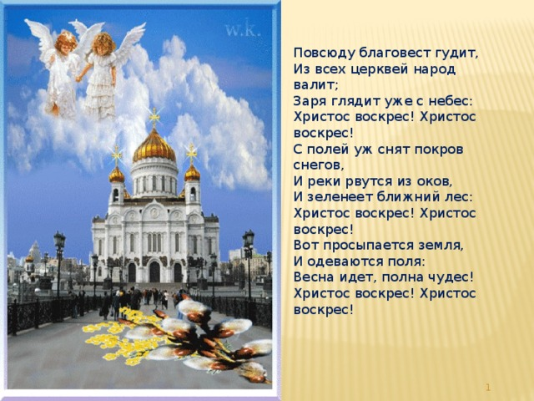
Повсюду благовест гудит, Из всех церквей народ валит; Заря глядит уже с небес: Христос воскрес! Христос воскрес! С полей уж снят покров снегов, И реки рвутся из оков, И зеленеет ближний лес: Христос воскрес! Христос воскрес! Вот просыпается земля, И одеваются поля: Весна идет, полна чудес! Христос воскрес! Христос воскрес!
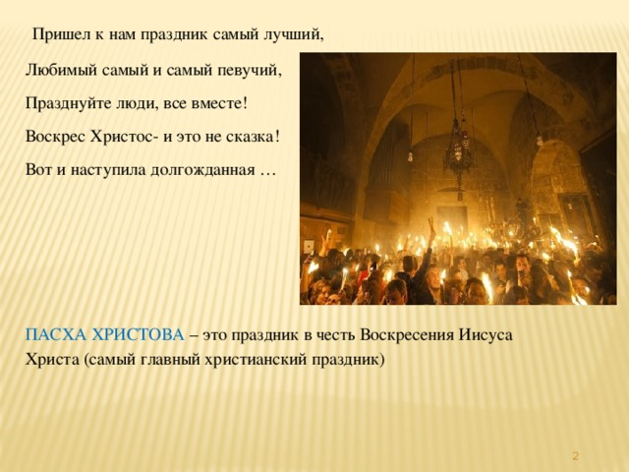
Пришел к нам праздник самый лучший,
Любимый самый и самый певучий,
Празднуйте люди, все вместе!
Воскрес Христос- и это не сказка!
Вот и наступила долгожданная …
ПАСХА ХРИСТОВА – это праздник в честь Воскресения Иисуса Христа (самый главный христианский праздник)
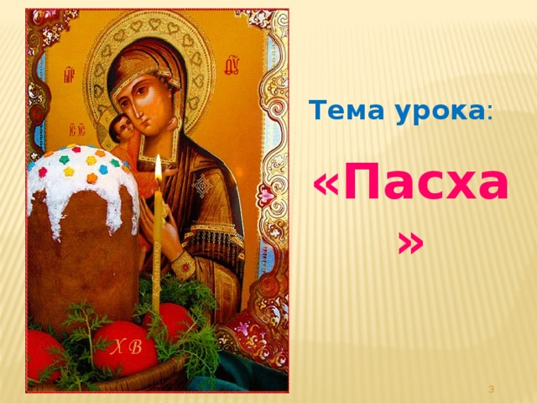
Тема урока :
«Пасха»
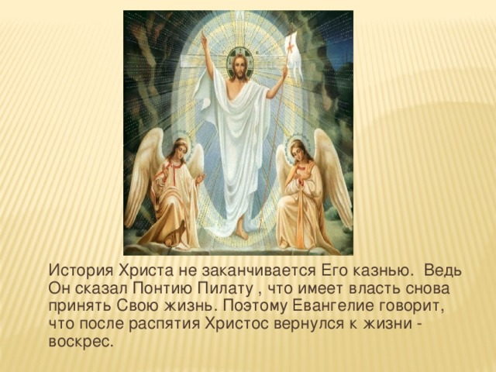
История Христа не заканчивается Его казнью. Ведь Он сказал Понтию Пилату , что имеет власть снова принять Свою жизнь. Поэтому Евангелие говорит, что после распятия Христос вернулся к жизни - воскрес.
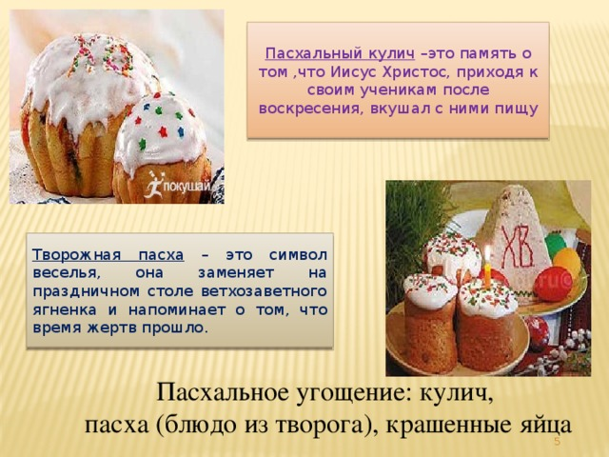
Пасхальный кулич – это память о том ,что Иисус Христос, приходя к своим ученикам после воскресения, вкушал с ними пищу
Творожная пасха – это символ веселья, она заменяет на праздничном столе ветхозаветного ягненка и напоминает о том, что время жертв прошло.
Пасхальное угощение: кулич,
пасха (блюдо из творога), крашенные яйца
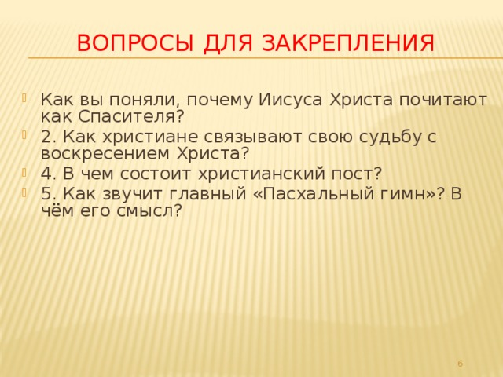
Вопросы для закрепления
- Как вы поняли, почему Иисуса Христа почитают как Спасителя?
- 2. Как христиане связывают свою судьбу с воскресением Христа?
- 4. В чем состоит христианский пост?
- 5. Как звучит главный «Пасхальный гимн»? В чём его смысл?
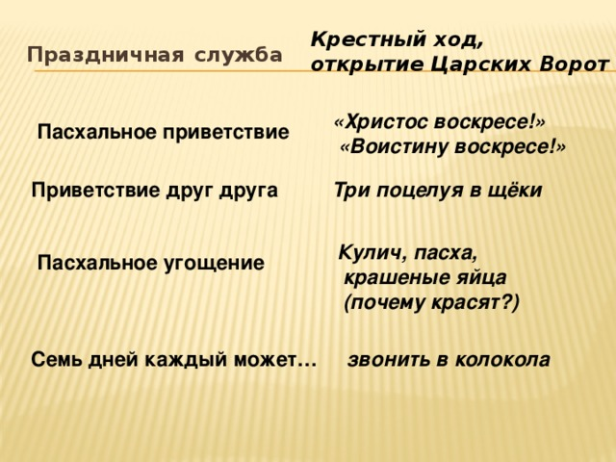
Крестный ход,
открытие Царских Ворот
Праздничная служба
«Христос воскресе!»
«Воистину воскресе!»
Пасхальное приветствие
Приветствие друг друга
Три поцелуя в щёки
Кулич, пасха,
крашеные яйца
(почему красят?)
Пасхальное угощение
Семь дней каждый может…
звонить в колокола
Тест.
1.С каким событием связан праздник Пасхи?
- Мария Магдалина подарила императору Тиверию красное яйцо Христос воскрес из мертвых С весенним праздником мая
- Мария Магдалина подарила императору Тиверию красное яйцо
- Христос воскрес из мертвых
- С весенним праздником мая
2.Почему Христа называют Спасителем?
- Воскреснув, Христос победил смерть, и теперь за порогом смерти людей ожидает любовь Христа Он спас израильтян от власти римлян Он спас людей от глобальных катастроф
- Воскреснув, Христос победил смерть, и теперь за порогом смерти людей ожидает любовь Христа
- Он спас израильтян от власти римлян
- Он спас людей от глобальных катастроф
3.Что значат слова молитвы, которая поется на пасху: «Смертию смерть поправ»
- Умерев как человек, Христос принес Свою любовь и тем, кто перешагнул порог смерти Теперь все примирились со смертью как с неизбежностью Люди поняли, что о смерти не нужно думать
- Умерев как человек, Христос принес Свою любовь и тем, кто перешагнул порог смерти
- Теперь все примирились со смертью как с неизбежностью
- Люди поняли, что о смерти не нужно думать
4.Какой день недели называют малой Пасхой?
- Субботу Понедельник Воскресенье
- Субботу
- Понедельник
- Воскресенье
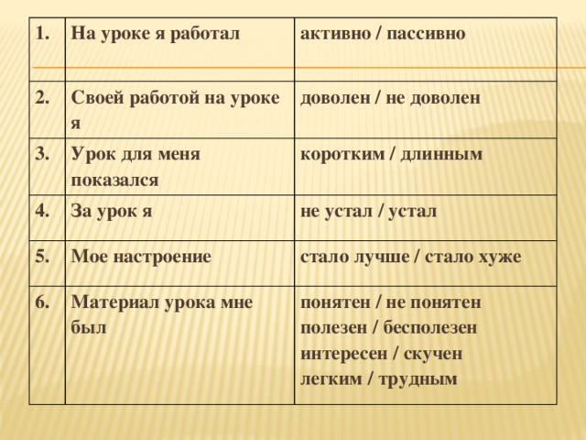
1.
2.
На уроке я работал
Своей работой на уроке я
3.
активно / пассивно
4.
Урок для меня показался
доволен / не доволен
За урок я
коротким / длинным
5.
не устал / устал
Мое настроение
6.
Материал урока мне был
стало лучше / стало хуже
понятен / не понятен
полезен / бесполезен
интересен / скучен
легким / трудным
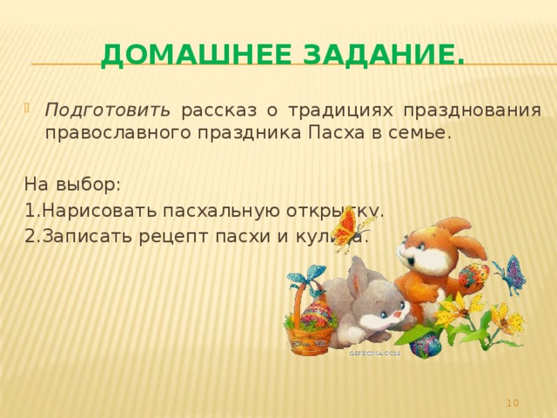
Домашнее задание.
- Подготовить рассказ о традициях празднования православного праздника Пасха в семье.
На выбор:
1.Нарисовать пасхальную открытку.
2.Записать рецепт пасхи и кулича.

План - конспект занятия на тему "Пасха"
Внеурочная деятельность – 5 класс

Сведения об авторе
Фамилия, имя, отчество | Шпилевая Надежда Павловна
Место работы | Муниципальное общеобразовательное учреждение Октябрьский сельский лицей
Должность | Заместитель директора по информационно-библиотечной работе

Общая информация
Модуль | Внеурочная деятельность
Тема занятия | Пасха
Тип занятия | Комбинированный
Цель, задачи | В предметной области: сформировать у младшего подростка мотивации к осознанному нравственному поведению, основанному на знании культурных и религиозных традиций многонационального народа России и уважении к ним; сформировать представление о понятии «Пасха»; показать ценность достижения культуры для человечества.  В сфере личностного развития обучающихся: помочь осознать смысл обычаев и традиций, связанных с праздником «Пасха»; дать детям эмоционально- полноценное представление о праздновании «Пасхи» на Руси; содействовать возрождению народных обычаев и традиций в современных условиях в творчестве детей;  В области формирования УУД:  - познавательные - умение выделять существенную информацию из различных источников;  - регулятивные – в сотрудничестве с учителем ставить учебную задачу и удерживать ее в процессе всего занятия; понимать цель выполняемых действий;  - коммуникативные – выражать свои мысли с соответствующими возрасту полнотой и точностью, участвовать в коллективном обсуждении проблемы; воспитывать чувство коллективной ответственности и способствовать развитию коллективного творчества.
Необходимое оборудование | экран, мультимедийный проектор, ноутбук, CD- диск «Симбирск православный», презентация, книжная выставка по теме «Пасха», выставка творческих работ учащихся, яйца для раскрашивания, краски, гуашь и др.
Дидактическое обеспечение | Карточки, фотографии, иллюстрации,

Планируемые результаты урока
- личностные | - Обладают знаниями о религиозных обычаях и традициях и необходимости бережного отношения к ним;
- предметные | - Имеют представление о понятии «Пасха»;
- метапредметные  (регулятивные УУД, познавательные УУД, коммуникативные УУД) | - Получат первоначальные навыки извлечения существенной информации из различных источников;  - Получат первоначальные навыки постановки учебной задачи;  - Участвуют в коллективном обсуждении вопросов занятия, выполняют творческую работу по росписи яйца, оформление пасхальной корзины;
Формы контроля и диагностики достижения результатов обучения | - Наблюдения за деятельностью учащихся в процессе урока

Литература и Интернет-ресурсы
Основная
Дополнительная | - 1.  - 2. Библия для детей  - 3. Обрядовая поэзия  - 4. Прокофьева Е. Православные праздники
Интернет-ресурсы | - http://www.pravoslavie.ru
 | - дополнительные мультимедийные (цифровые) образовательные ресурсы, аудиозаписи, видеофильмы, слайды, мультимедийные презентации, тематически связанные с содержанием модуля;

Этапы занятия:
- Мотивация.
  - Учитель приветствует детей.
  - Учитель задает вопрос: «Ребята, вы любите праздники? Какие христианские праздники вы знаете?» (дети отвечают на вопрос, обозначая свою эрудицию).

- Актуализация знаний.
Скоро придет весенний день, когда в доме и на улицах прозвучат не традиционные пожелания доброго утра, а слова «Христос воскресе!» и ответные «Воистину воскресе!». Эти радостные возгласы возвестят о самом светлом христианском празднике – Пасхе.
У любого праздника – своя красота, свои обычаи, обряды и приметы. Немало их и в Пасху.
Давайте перенесёмся в прошлое нашей страны и познакомимся с некоторыми из них.
Любите ли этот праздник?
Как вы празднуете его?
Сохранены ли в вашей семье традиции празднования Пасхи?

- Выявление места и причины затруднения.
Учитель обращает внимание учащихся к теме урока - «Пасха», моделирует проблемную ситуацию.
- Слово это, несомненно, вам, ребята, знакомо, вы его много раз слышали.
Какие словосочетания приходят вам на ум, когда вы слышите или видите перед собой слово «Пасха»? А можете ли вы дать ответ на вопрос: Что такое Пасха? Какое есть иное определение слова «Пасха»? Как вы думаете, почему слово Пасха связано с жизнью Иисуса Христа?
(Учащиеся приводят словосочетания со словом «Пасха», высказывают свои предположения по сути вопросов, поставленных учителем).

- Построение проекта выхода из затруднения предположения по сути вопросов, поставленных учителем).
- Работа со словарем;.( Слово «Пасха» пришло к нам из греческого языка и означает «прехождение», «избавление».)
- Давайте посмотрим видео, посвященное Пасхе:

История
- Как на Руси называли Пасху?
(Велик день, Царь день, Христов день, Светлое Воскресение)

- Дети, знаете ли вы откуда к нам пришел праздник Пасхи?

- Как называется последняя неделя перед Пасхой?
(Страстная или Великая, посвященная страданиям Иисуса Христа)

- Что делали во время великой недели, чтобы снять с души грехи?
(Занимались благотворительностью).

- Как появилась традиция красить яйца?
(После вознесения Иисус велел ученикам идти по миру и проповедовать народу свое учение. Отправилась проповедовать учение Христа и Мария. Пришла она в Рим, в императорский дворец. В те далекие времена каждый приходящий к императору обязательно приносил какой-нибудь подарок: богатые — драгоценности, а бедные — что могли. У Марии ничего с собой не было, кроме веры в Христа. Протянула она императору простое куриное яйцо и сразу громко произнесла главное известие: “Христос воскрес!”. Удивился император и сказал: “Как можно поверить в то, что кто-то может воскреснуть из мертвых? Трудно в это поверить, как и в то, что это белое яйцо может стать красным!” Пока он говорил эти слова, яйцо стало менять свой цвет: оно порозовело, потемнело и, наконец, стало ярко-красным. Так было подарено первое пасхальное яйцо).

Христианская Пасха празднуется уже более 2000 тысяч лет.
Смысл Пасхи Апостолы Христовы разъяснили своим ученикам, а те, в свою очередь, своим.
Так, из поколения в поколение, передавалась традиция праздновать День воскрешения Христова. Значение Пасхи трудно недооценить, поскольку для православных людей она составляет суть христианства.
Этот весенний религиозный праздник не имеет постоянной даты. День Пасхи зависит от того, когда наступит полнолуние после 21 марта, дня весеннего равноденствия. Пасха в 2013 году наступит 5 мая, потому что это первое воскресение после полнолуния.

- А какие вы знаете пасхальные традиции?
Наверное, самым известным пасхальным обычаем является обряд христосования: троекратного поцелуя и приветствия словами «Христос воскрес!», «Воистину воскрес!». Но обычай «боев» крашеными яйцами – тоже христосование. Необходимо было стукнуть разные концы яиц, как люди христосуются в щеки. Обычаев, связанных с крашеными яйцами очень много. Например, обычай в пасхальную трапезу разделить одно яйцо на всю семью, чтобы та была единой весь год. Девушки, вернувшись с Всенощной, умывались водой, в которой лежала крашенка, чтобы быть такой же яркой и красивой весь год. Старики ходили на кладбище христосоваться сумершими и оставляли на могилах крашеные яйца.
Остатки праздничной трапезы не разрешалось выбрасывать. Крошки куличей, упавшие на пол, тщательно собирались. У некоторых народов принято хранить корочку пасхального кулича весь год как оберег.

- Знаете ли вы, как красят яйца? Какие средства для этого используют?
Какие природные и синтетические красители используют для этого?

- Знаете ли вы, что существует большое разнообразие пасхальных яиц? Что вам известно о них?
(Крашенки,драпанки, крапанки,писанки)

- Праздничные яйца легко превратить в настоящие арт-объекты. Для этого потребуются подручные красители, свободные минуты и свежие идеи.

Значения символов, используемых при росписи пасхальных яиц:
Сосна — символ здоровья.
Черный цвет — цвет скорби. На черную основу обязательно наносили яркий рисунок. Ребенку делали писанку на вишневом фоне, а не на черном.
Голубь — символ души.
Сеточка — символ судьбы.
Белый цвет — начало всех начал: судьба, которая строится на небе.
Желтая сеточка — символ солнца и судьбы, которая строится здесь.
Дубок — символ силы.
Точечки — символ плодородия.
Сливы — символ любви.
Хмель — символ плодородия.
Любая ягодка — символ плодородия; матери.
Цветочки — символ девичества.

- Практическая работа «Роспись яйца»- (выполняем арт-объект).

- Физкультминутка.
Праздник Пасхи – это не только молитвы. На Пасху было принято проводить семейные застолья, игры с пасхальными яйцами – катание и битье.
Вот сейчас мы с вами и поиграем.
«Чокаться» яйцами, стукнув тупым или острым концом крашеного крутого яйца о яйцо соперника – также древняя традиция. Выигрывает тот, чьё яйцо не треснуло.

- Выставка работ. Оформление пасхальной корзины.
- Рефлексия.

- Я (узнал, смог придумать, представить, изобразить, ) … и захотелось …
- Мне удалось (понять, постигнуть, осмыслить, разобраться, уяснить, осознать, систематизировать разрозненные сведения) …, теперь я …
- Самым интересным (познавательным, удивительным, невероятным, необыкновенным, странным, чудным, невообразимым, немыслимым, исключительным, выдающимся, незаурядным, феноменальным, редчайшим) сегодня было (стало) …

Приложение
- География

Пасхальные обряды очень сходны у всех христиан — православных, католиков, протестантов. На праздничном столе — яйца, окрашенные в красный цвет, как бы кровью жертвенных животных, творожная пасха, в Польше — баба, пляцки, в Финляндии и Эстонии — ячменная каша и пресные ячменные лепешки; в других странах свои рецепты пасхальных пирогов, пасхальная яичница и прочие праздничные кушанья.
Задание:
Выберете на карте мира страну. Найдите информацию о традициях Пасхи в этой стране. Каким образом зависят ли традиции празднования Пасхи от климата? Почему?
Например, в Австралии очень популярны пасхальные яйца из шоколада или сахара — очень крупные и поменьше. Еще здесь пасхальные яйца любят делать в форме кролика или редкостного исконного животного австралийского континента — bilby. Оказывается, этот зверек вскоре может стать пасхальным символом Австралии.
А в Швеции Пасхальный период начинается еще за неделю до наступления праздника. Дети, особенно девочки, наряжаются в нечистую силу. Маленькие колдуньи ходят по улицам и спрашивают сладости, как в США во время Хеллоуина. Жители Швеции украшают свои дома пасхальными цветами — желтым, зеленым и белым. В своих домах шведы устанавливают повсюду желтых цыплят в зеленом и белом обрамлении нарядных перьев. Пасхальные яйца они делают даже из картона, а внутрь каждого кладут по большой, красивой конфете.

- А теперь давайте вспомним об самых "успешных" символах Пасхи — яйцах, которые завоевали популярность во всем мире!

- Императорские пасхальные яйца Фаберже
Традиция дарить пасхальные яйца — символ рождения жизни, воскресения - существовала в Европе с XVI века. Изготовление изысканно украшенных пасхальных яиц было и традицией, и старинным ремеслом в России. Еще задолго до Фаберже ювелирные яйца из драгоценных металлов и камней делались для русских царей. Но только Карл Фаберже и его художники, ювелиры, камнерезы, скульпторы-модельщики и миниатюристы сумели довести искусство изготовления ювелирных пасхальных яиц до непревзойденного уровня изящества, мастерства и творческой фантазии.
Особое место среди работ Карла Фаберже занимают драгоценные пасхальные яйца-сувениры, изготовленные для российской императорской семьи. Хранящиеся внутри яиц великолепные сюрпризы - живописные миниатюры, крохотные модели дворцов, памятников, яхт, поездов, фигурки птиц, букеты цветов — являются шедеврами ювелирного искусства конца XIX - начала ХХ веков.

- «Киндер-сюрприз» — яйцо из шоколада с сюрпризом, содержащее внутри пластиковый контейнер с игрушкой или сувениром. Торговая марка принадлежит итальянской компании Ferrero. Производство шоколадных яиц этой компанией начато в 1972 году. К настоящему времени «киндер-сюрпризы» стали популярны не только среди детей, но и взрослых, коллекционирующих игрушки из этих яиц. На интернет-аукционах цены на редкие типы игрушек могут превышать 1000 евро. В феврале 2007 года на аукционе eBay коллекция из 90 тыс. игрушек была продана за 30 тысяч евро. «Сюрпризы» из шоколадного яйца радуют нас с 1972 года. Их изобретателем был швейцарец Генри Рот — дизайнер, которому в голову пришла идея создания игрушки, помещающейся внутри киндер сюрприз. За 30 лет существования киндер сюрприза было продано 30 млрд. шоколадных яиц.

- Литература

Давайте вспомним, какие произведения нам известны о Пасхе.

С. Есенин "Пасхальный благовест"

Колокол дремавший разбудил поля,
Улыбнулась солнцу сонная земля.
Понеслись удары к синим небесам,
Звонко раздается голос по лесам.
Скрылась за рекою белая луна,
Звонко побежала резвая волна.
Тихая долина отгоняет сон,
Где-то за дорогой замирает звон.

В. Шамонин "Колокола"

Хорошо на колокольне
Позвонить в колокола,
Чтобы праздник был раздольней,
Чтоб душа запеть могла.
Будто ангельское пенье,
Этот дивный перезвон
Светлым гимном Воскресенья
Зазвучал со всех сторон.

А. Майков
…Вот просыпается земля,
И одеваются поля!
Весна идёт, полна чудес!
Христос воскрес! Христос воскрес!

- Давайте вспомним пасхальные приметы.

Раздаются 6 карточек, из которых нужно собрать 3 приметы.
Если пойдет дождь — … (весна дождливая будет)
На Пасху небо ясное и солнце играет — … (к хорошему урожаю и красному лету.)
На Пасху бросать и лить за окно нельзя — … (Христос под окнами ходит)

- Кулинария

Какие традиционные блюда для Пасхи?
Какие вы знаете рецепты пасхальных блюд?

Пасхальная викторина

1. Какой праздник отмечают православные христиане весной после Великого Поста?
- Пасху
- Масленицу
- Карнавал
2. Сколько дней празднуется православная Пасха?
- 1
- 2
- 4
3. На какие дни недели приходится православная Пасха?
- пятница и суббота
- суббота и воскресенье
- воскресенье и понедельник
4. Как называется неделя перед Пасхой и почему?
- Страстная неделя
- Святая неделя
- Масленичная неделя
5.Ветки каких растений нужно на Пасху освятить в церкви и поставить дома?
- елки
- березы
- вербы
6. Как, при помощи каких слов поздравляют друг друга с Пасхой православные христиане?
- Добро пожаловать! Рад Вас видеть!
- Христос Воскресе! Воистину воскресе!
- Будьте здоровы, живите богато!
7. Как называются изделия из муки, которые пекут на Пасху?
- булочки
- пряники
- куличи
8. Как поступали с крашенными яйцами на православную Пасху наши предки?
- бросали их в воду в память об умерших
- клали их на могилы предков
- кормили ими животных

9. Что значит «катать яйца» (старинная русская забава)?
- перебрасывать их из руки в руку, пока не уронишь
- катать их по столу из стороны в сторону, пока не упадет
- катить свое яйцо навстречу чужому по специальному желобку и земле: чье разобьется,
тот проиграл и должен отдать разбитое яйцо победителю

10. Почему такое значение придают Пасхальному колокольному звону на Руси?
- потому что до этого колокола молчали (Страстная неделя)
- потому что этот звон особенно музыкален и красив (используют специально отлитые
колокола)
- потому что в колокола звонят знаменитые музыканты

11. Какие животные в православных государствах ассоциируются с праздником Пасхи?
- петух
- заяц
- осел

